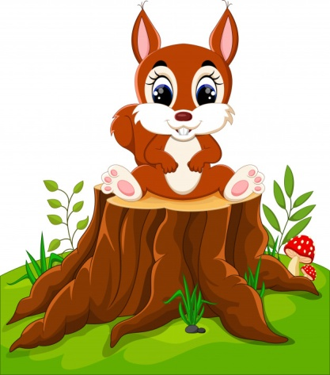
23.06.2020- wtorek
DZIEŃ DOBRY WIEWIÓRECZKI!
Dzisiejszy temat: Nad morzem
- Proponuje zestaw ćwiczeń porannych i gimnastycznych:

„Kaczki na wodzie”- ćwiczenia tułowia. Dzieci wykonują przysiady, podnoszą wyimaginowany kamień i naśladują puszczanie „Kaczki” na wodzie- rzuty prawą i lewa ręką.

„Zanurzamy się”- zabawa skoczna. Dziecko wykonuje kilka sprężystych podskoków obunóż w miejscu i przysiad podparty.

„Zamki z piasku” – dziecko buduje zamki z klocków, gąbki i różnych pomocy gimnastycznych.

„Rajd rowerowy” – dziecko siedzi w kręgu. Kładzie się na plecach i naśladuje jazdę rowerem do słów rymowanki:

Jedzie rowerek na spacerek, jaki z tyłu ma numerek

Następnie wjeżdża pod górkę – zwalnia, zjeżdżają z górki – przyśpiesza, jadą po prostej – bardzo szybko.

- „Nad morzem” – prezentujemy dziecku na mapie Polski obszar Morza Bałtyckiego. Zachęcamy dziecko do podawania nazw miast nadmorskich. Następnie pokazujemy zdjęcia przedstawiające krajobraz morski: mewy, fale i wiatr. Zadaniem dziecka jest rozpoznawanie i wyodrębnienie głoski w nagłosie i wygłosie słów:
mewy, fale, wiatr i ułożenie nowych słów zaczynających się od wyodrębnionych głosek (słowa
powinny być związane z
morzem). Zwracamy uwagę, że w
języku polskim nie występują wyrazy zaczynające się od głoski y
.
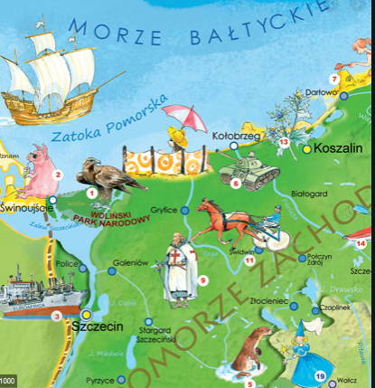

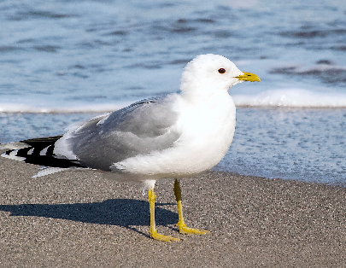

Mewa
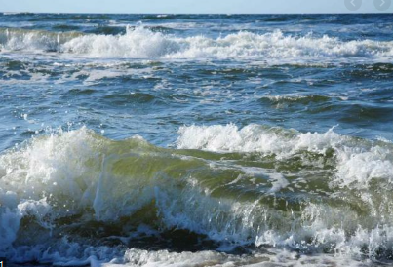

fale
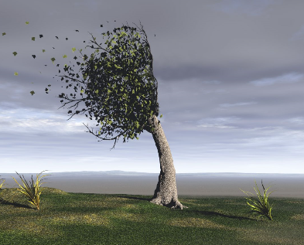
wiatr
- „Słoneczny łańcuch skojarzeń” – łańcuch skojarzeń.
Do zabawy zachęcam całą rodzinę.
Wyjaśniamy, że zabawa polega na tworzeniu łańcucha skojarzeń. Mówimy słowo: słońce i prosimy, aby dziecko siedzące obok powiedziało słowo, które kojarzy się ze słońcem. Każda następna osoba wypowiada kolejne słowo związane z poprzednim.

- „Plażowe zagadki” – wskazujemy dziecku żółty materiał ułożony na podłodze i zwracamy
uwagę na przedmioty, które są pod nim schowane. Wyjaśniamy, na czym będzie polegała zabawa:

Wiatr wiejący na plaży przykrył piaskiem różne przedmioty. Waszym zadaniem jest odgadnięcie za po-mocą dotyku, co ukryło się pod piaskiem (materiałem). Następnie dzieli jego nazwę na sylaby i głoski, przeliczają je, podają pierwszą, kolejną i ostatnią głoskę, podają słowo, które się rymuje z daną nazwą.

- „Zapamiętaj ten wzór” –układamy ze sznurka na dywanie wzór fali. Dziecko chodzi wzdłuż sznurka drobnymi kroczkami. Następnie usuwamy sznurek, a dziecko idzie według zapamiętanego wzoru.

- „Morskie memory” – zabawa na spostrzegawczość. Dziecko dostaje 8 malutkich kartek, na każdej rysuje po 2 takie same przedmioty kojarzące mu się z morzem. Po narysowaniu zapraszamy członków rodziny do zagrania w grę- odkrywanie par.

- „Rekin i krab” – zabawa ruchowa orientacyjna.
Układamy na podłodze linię ze skakanek. Umawiamy się z dzieckiem, że z jednej strony linii jest morze, z drugiej -piasek. Na hasło: krab ! dziecko musi uciec z piasku przed krabem – przeskoczyć na morze. Na hasło: rekin! dziecko ucieka z morza na piasek.

- „Tacki z piaskiem” – zabawy grafomotoryczne z wykorzystaniem tacek z piaskiem do rysowania.

Dziecko wykonuje rysunki według własnego pomysłu – palcem, patykiem, drugą stroną kredki. Następnie odwzorowuje gotowy obrazek na papierze. Może także posmarować wybrane elementy obrazka klejem i posypać je piaskiem.

23 CZERWCA- DZIEŃ TATY
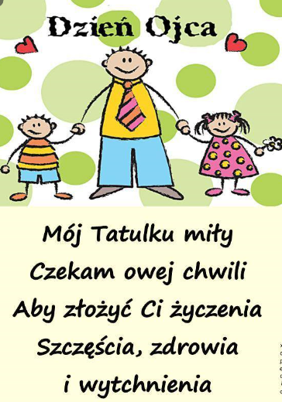

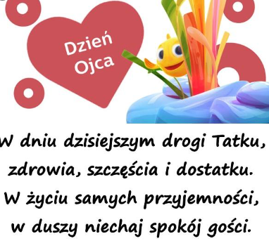

PIOSENKA DLA TATY
https://www.youtube.com/watch?v=ZxgFEtsfIBs

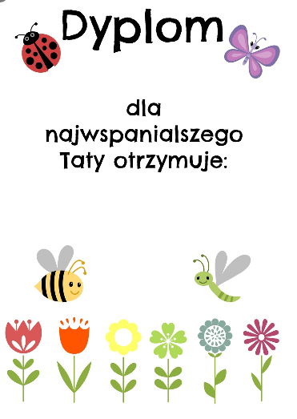

PREZENT DLA TATY

Wykonaj prezent dla taty.
Potrzebne materiały: pędzel malarski, oczka kreatywne, flamastry.

Zdjęcie poglądowe:

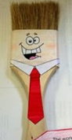

- Proponuję karty pracy 4 str. 44
- Dodatkowa karta pracy:

